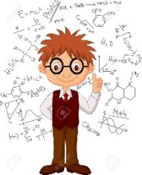

**Projet 3**

**Le coin des petits futés 1**

A vos neurones, les ptits loups !!

**Lecture**

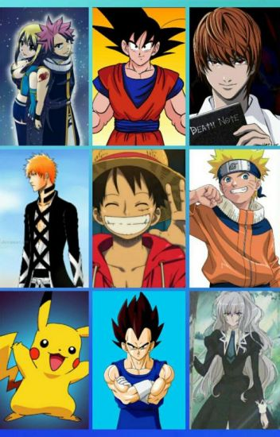**Les mangas**

Le **manga** estune sorte de [bande dessinée](https://fr.wikimini.org/wiki/Bande_dessin%C3%A9e) [japonaise](https://fr.wikimini.org/wiki/Japon) créée vers le [XVIIIe siècle](https://fr.wikimini.org/wiki/XVIIIe_si%C3%A8cle). Le mot *manga*, qui s'écrit en japonais 漫画, est composé de deux [Idéogrammes](https://fr.wikimini.org/w/index.php?title=Id%C3%A9ogramme&action=edit&redlink=1) :

* le premier, 漫 qui se lit *man*, signifie divertissant ou exagéré ;
* le second, 画 qui se lit *ga*, signifie dessin

**Le mangaka** est lapersonne qui dessine le manga et/ou invente l'histoire. C'est son métier. Pour dessiner, il utilise traditionnellement une encre noire et travaille à la plume et au pinceau. De plus en plus de mangakas utilisent cependant l'[infographie](https://fr.wikimini.org/wiki/Infographie) pour les aider à dessiner des décors compliqués ou pour mettre en couleurs certaines [Illustrations](https://fr.wikimini.org/wiki/Illustration).

Le manga a été inventé par le caricaturiste Katsushika Hokusai (1760-1849). Le premier manga a été publié en 1902. Il fut dessiné par [Kitazawa](https://fr.wikimini.org/w/index.php?title=Kitazawa&action=edit&redlink=1) dans le magazine *Jiji Shinpô*. Le tout premier manga de création française se nomme [*Pink Diary*](https://fr.wikimini.org/w/index.php?title=Pink_Diary&action=edit&redlink=1), de [Jenny](https://fr.wikimini.org/w/index.php?title=Jenny_(auteur)&action=edit&redlink=1). Le manga apparaît en France dans les [années 1980](https://fr.wikimini.org/wiki/Ann%C3%A9es_1980) mais n'y devient vraiment populaire que dans les [années 1990](https://fr.wikimini.org/wiki/Ann%C3%A9es_1990).

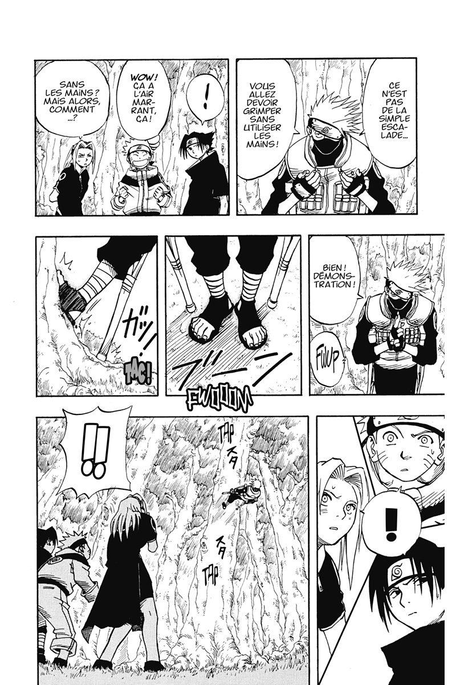**Les mangas ont un style bien à eux dont voici les principales caractéristiques :**

* un rythme de parution très important ;
* le sens de lecture de droite à gauche pour les cases,
* des dessins en noir et blanc le plus souvent ;
* une [mise en page](https://fr.wikimini.org/wiki/Mise_en_page) des cases traditionnellement plus dynamique que dans la bande-dessinée occidentale ;
* les traits de vitesse qui dynamisent le récit et indiquent le sens de l'action ;
* des décors simples ou absent pour se concentrer sur les personnages et l'action ;
* 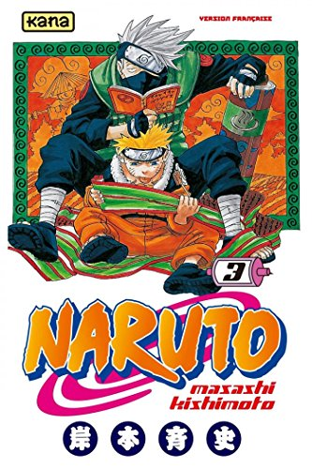de nombreux codes graphiques pour indiquer les émotions ou l'état de santé des personnages.

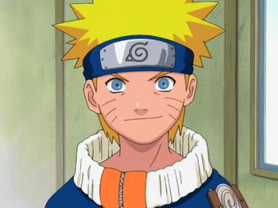

***Extrait du manga Naruto (volume 3)***

Prénom : ……………………………………………………….. Date : ………………………………………………..

**Compréhension**

**J’ai compris ce que j’ai lu**

a)Qu’est-ce qu’un manga ? (Entoure)

- des dessins

- des dessins animés

- Une sorte de bande dessinée.

b) La manga a été inventé par….. (Colorie la bonne réponse)

c) Qu’est-ce qu’un mangaka ?

……………………………………………………………………………………………………………………

d) Cite trois caractéristiques des mangas :

……………………………………………………………………………………………………………………

……………………………………………………………………………………………………………………

……………………………………………………………………………………………………………………

e) Sur l’extrait de Naruto, indique par des flèches le sens du texte.

KITAZAWA

SHINPÔ

HOKUSAI

JENNY

**Grammaire / Vocabulaire**

1. **Dans le texte, il y a 10 déterminants différents : sauras-tu les retrouver ?**

…………………………………………………………………………………………………………………..

Parmi eux, cite : deux articles : ………………………………………………………………………………

Un déterminant possessif : ……………………………………………………………………………………

1. **Dans cette phrase, quelle est la fonction du groupe en gras ?** ………………

*Le manga apparaît* ***en France*** *dans les* [*années 1980*](https://fr.wikimini.org/wiki/Ann%C3%A9es_1980)*.*

1. **Vocabulaire : relève dans le texte 5 mots relatifs au champ lexical du dessin :**

………………………………………………………………………………………………………………

1. Les mangakas utilisent l’infographie pour créer leur manga**: cherche la définition de ce mot.**

………………………………………………………………………………………………………………

………………………………………………………………………………………………………………

**Les homophones**

**Orthographe**

**Encre / ancre :**

Encre = liquide avec lequel on écrit ou on dessine / Ancre (du bateau) = poids que l’on jette à la mer.

**Dessin / dessein :**

Dessin = un tracé au crayon / dessein = un but (vocab. soutenu)

**Se/ce :**

Se = devant un verbe (se laver) on peut le remplacer par « me » si on conjugue à la 1ère personne

Ce = déterminant, on le place devant un nom (Ex : ce garçon)

**Complète les phrases suivantes en utilisant le bon homophone :**

1. Le bateau a levé l’…………………………….

b) Les garçons ………. lèvent tous les matins de bonne heure.

c) Mathilde adore le ……………………………, elle est très douée.

d) Le …………………………. de mon frère est de devenir pilote de ligne.

e) …………. jeune peintre est très prometteur.

f) On utilise souvent de l’………………………… noire pour dessiner des mangas.

**Imagine que tu sois un champion dans une discipline sportive et que tu sois sélectionné pour les JO de 2040 ! Raconte comment tu as décroché la médaille d’or !**

**2.Conjuque les verbes suivants au présent de l’indicatif :**

a) (perdre) : je ……………………………… très souvent mes clés.

b) (battre) : nous ………………………… la campagne tous les week-ends.

c) (prendre) : Solange et Iris ……………………………………………. un bain toutes les semaines.

d) (mordre) : Son chien …………………………………..le facteur régulièrement.

e) (mettre) : Vous …………………………….. souvent la charrue avant les bœufs !

f) (entendre) : Ils n’………………………………… pas les nuances dans la musique.

g) (promettre) : Tu …………………………….. de faire des efforts.

**Terminaisons du présent**

**(Verbe du 3ème groupe)**

**en « ttre » et « dre »**

**ts – ts – t -ttons – ttez – ttent**

**ds – ds – d -ons – ez – ent**

**1.Relève 5 verbes conjugués au présent dans le texte :**

…………………………………………………………………………………

**Conjugaison**

**Expression écrite**



**Le coin des petits futés 2**

A vos neurones, les ptits loups !!

**Géographie**

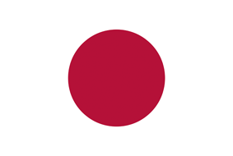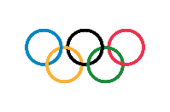

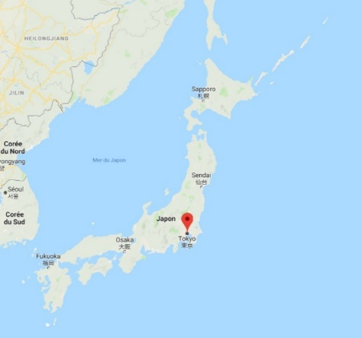**Tokyo : ville d’accueil pour les jeux olympiques de 2020**

**Tokyo** (en [japonais](https://fr.vikidia.org/wiki/Japonais) : 東京) est la [capitale](https://fr.vikidia.org/wiki/Capitale) du [Japon](https://fr.vikidia.org/wiki/Japon). Il s'agit de l'une des agglomérations les plus peuplées du monde : la population de la ville elle-même s'élève à 13,48 millions d'habitants et à 38,2 millions avec son agglomération. Ses habitants s'appellent les *Tokyotes* (ou les *Tokyoïtes*), ils parlent japonais. Tokyo est la plus grande ville du Japon.

**Une métropole mondiale puissante :**

Actuellement **Tokyo dispose de grands pouvoirs économiques**. Elle compte de nombreux quartiers d'affaires Ce sont dans des grandes tours que se concentrent les sièges sociaux des entreprises, des banques et les services rares ou haut de gamme. On y prend de grandes décisions économiques à l’échelle mondiale.

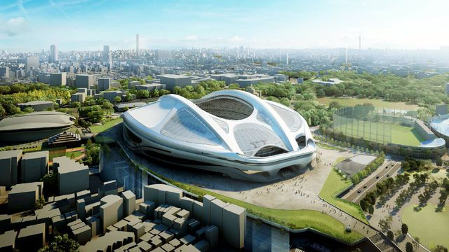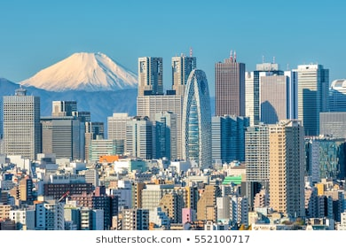La ville a aussi des pouvoirs politiques. A l'époque Meiji, **Tokyo est devenue la capitale du pays.** On y trouve le centre symbolique du pouvoir autour du Palais [impérial](https://dicoado.org/dico/impérial), et la résidence et les bureaux du premier ministre**. L'Empereur du Japon vit dans le Palais impérial. De nombreux centres scientifiques et technologiques sont répartis dans la ville. De nombreuses évolutions en** [**robotique**](https://fr.vikidia.org/wiki/Robotique) **sont par exemple provenues de Tokyo. Dans le quartier d'Akihibara, appelé "ville électrique", on trouve de nombreux produits** [**informatiques**](https://fr.vikidia.org/wiki/Informatique) **ou électroniques très perfectionnés.**

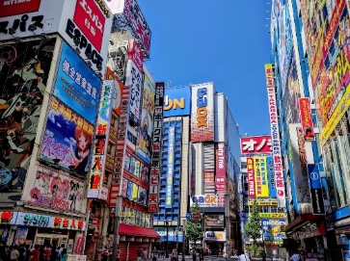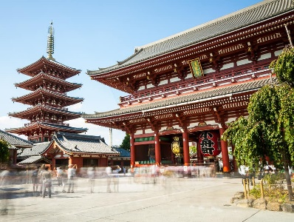**La ville a enfin de nombreux atouts culturels et touristiques** avec le parc d'attraction Disneyland Resort, de nombreux monuments, des parcs, des musées et des temples. C’est une ville à deux visages : une ville moderne et très colorée et de l’autre une ville qui témoigne du passé.

Le futur stade olympique de Tokyo**↑**

**Tokyo a organisé les** [**JO d'été de 1964**](https://fr.vikidia.org/wiki/Jeux_olympiques_d%27%C3%A9t%C3%A9_de_1964) **et sa candidature a été retenue pour** [**2020**](https://fr.vikidia.org/wiki/JO_d%27%C3%A9t%C3%A9_de_2020)**. Toutefois,** ces jeux se dérouleront en 2021 suite à la crise sanitaire mondiale du coronavirus.

**Je retiens : Tokyo est la capitale du Japon : c’est la ville la plus peuplée au monde mais c’est aussi une ville puissante au niveau mondial. C’est une ville à deux visages : les témoignages du passé avec ses temples et son architecture et de l’autre une ville moderne qui produit de nombreux produits en robotique et en informatique.**

**Tokyo a été choisie pour l’organisation des jeux olympiques de 2020.**

Prénom : ……………………………………………… Date : ………………………………………………..

**Ecris en japonais :**

* **Tokyo**
* **dessin**

**Questionnaire**

**1.Dans quel pays se situe Tokyo ? Pourquoi est-ce une ville**

**importante pour ce pays? …………………………………………….…………**

**………………………………………………………………………………………...**

**2. Mets une croix dans la case quand c’est vrai :**

|  |  |
| --- | --- |
| a) Tokyo est la plus petite ville du pays. |  |
| b) Cette ville a organisé les jeux olympiques de 1974. |  |
| c) On fabrique beaucoup de robots dans cette ville. |  |
| d) Le pays est dirigé par un président. |  |
| e) Tokyo a deux visages : moderne et ancien. |  |
| f) De nombreuses grandes décisions économiques mondiales sont prises à Tokyo. |  |

**3. Parmi les adjectifs suivants surligne ceux qui évoquent Tokyo :**

Dynamique moderne puissante terne campagnarde électrique pauvre touristique

**Mathématiques**

Ce tableau présente l’évolution de la population pour quelques grandes métropoles :

|  |  |  |  |  |
| --- | --- | --- | --- | --- |
| **Villes** | **Pays** | **Nbre d’habitants en 1990** | **Nbre d’habitants en 2014** | **Nbre d’habitants en 2030** |
| Tokyo | Japon | 32 530 000 | 37 833 000 | 37 190 000 |
| Delhi | Inde | 9 726 000 | 24 953 000 | 36 060 000 |
| Shangaï | Chine | 7 823 000 | 22 999 000 | 30 759 000 |
| New York | USA | 16 086 000 | 18 591 000 | 19 885 000 |
| Sao Paulo | Brésil | 14 776 000 | 20 831 000 | 23 444 000 |

**Calcule :**

1. La différence de population entre Tokyo et Sao Paulo en 1990 ? ………………………………....
2. Retrouvera-t-on le même écart en 2030 ?....................................................................................
3. Classe ces 5 villes de la moins peuplées à la plus peuplées pour l’année 1990 :

……………………………………………………………………………………….…………………………

1. Fais la même chose pour l’année 2030 :

…………………………………………………………………………..………………………………………

**Réponds par vrai ou faux :** (entoure la bonne réponse)

1. Sao Paulo a plus d’habitants que New Delhi en 1990. **V F**
2. Sao Paulo a plus d’habitants que New Delhi en 2014 **V F**
3. De 1990 à 2030 le nombre d’habitants de toutes ces villes continuent à augmenter. **V F**
4. Delhi est la ville qui a augmenté le plus sa population entre 1990 et 2030. **V F**

**Texte de la dictée :**

Elisa adore dessiner : elle réalise de magnifiques dessins à l’encre noire et souhaite devenir mangaka. Elle se promet d’y arriver. Elle met beaucoup de cœur à l’ouvrage et prend énormément de temps sur sa semaine pour soigner ses personnages et sa mise en page.